Lieve jongens en meisjes, lieve mama en papa,

De zon schijnt maar we kunnen niet naar school. Door het corona-virus kunnen we elkaar niet zien. Wij gaan met de juffen en de meesters allemaal spelletjes, liedjes, verhaaltjes, leuke dingen om thuis te doen, …
Ook buitenspelen kan je natuurlijk doen ! ! !
Die vind je allemaal op de website van de school en op youtube. Als je naar de website van de school gaat zie je dit …
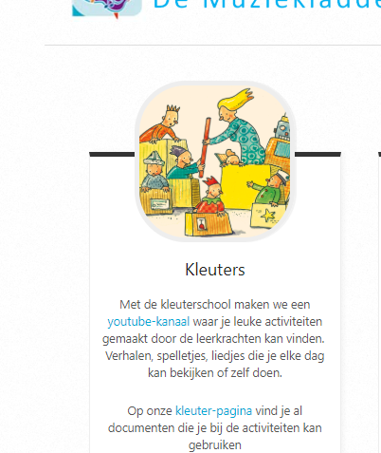

Het youtube-kanaal en de kleuter-pagina staan in het blauw. Op het youtube-kanaal staan de filmpjes. Op de kleuterpagina vind je documenten.
YOUTUBE-KANAAL
Om de filmpjes gemakkelijk terug te vinden, labellen we de filmpjes: KLAS-ACTIVITEIT-TITEL
Vb: PK-LIEDJES-GOEIMORGEN
FOTO’S
Moest je foto’s nemen, heel graag ! ! ! Je kan ze naar de juf of meester sturen. Hun email-adressen vind je op de site.
TEAM LEERKRACHTEN KLEUTERSCHOOL

- juf fetije fetije.shala.zhegrova@muziekladder.be
- Juf Caroline caroline.brynaert@muziekladder.be
- Juf Sofie sofie.pallen@muziekladder.be
- Meester Sven sven.de.jongh@muziekladder.be

NEDERLANDS
Lukt Nederlands niet zo goed, kan je GOOGLE-TRANSLATE gebruiken. Wanneer je een woord inspreekt of intypt kan je het woord zien en beluisteren.
Nog een laatste dingetje, lieve jongens en meisjes, vergeet niet om regelmatig je handen te wassen. Als je moet hoesten, hoest dan in je elleboog

Veel plezier … we kijken uit naar de foto’s en de verhalen

